Kronodesign® Avant-garde Mirror Gloss MDF-Platten

Kronospan

Eigenschaften

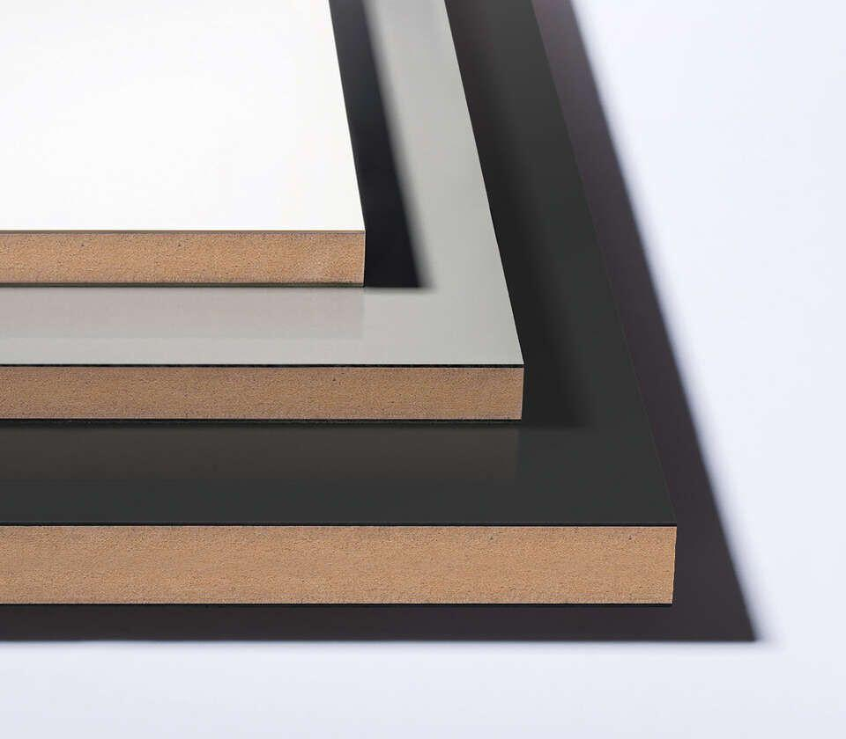

Oberfläche

beschichtet, geschliffen, glänzend, glatt

Werkstoff

Holzfaser

Breite (mm)

2.050,00

Länge (mm)

2.800,00

Stärke (mm)

16,00 - 20,00

Anwendungsbereich

Innen & Möbel